广西医科大学继续教育学院
学位申请操作流程
- 申请条件
- 满足毕业条件
- 已通过学位英语考试
- 论文复评已通过
- 论文查重率低于30%
- 按要求填写完全学位申请信息

- 申请流程（以下申请流程请使用电脑进行操作）
- 关注【广西医科大学继续教育学院】微信公众号

- 点击【招生动态】→【自考业务办理】
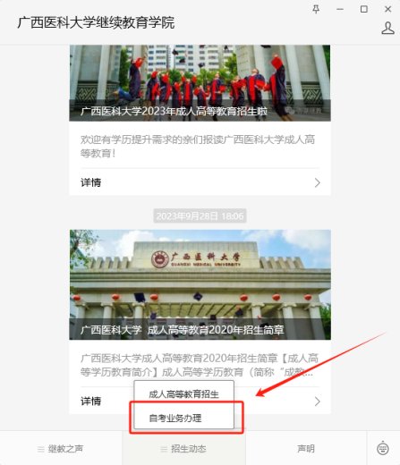
- 输入姓名、身份证号绑定微信公众号
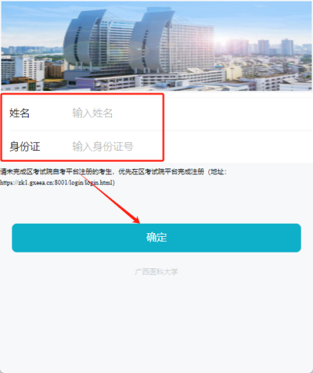

- 点击上方菜单栏【业务办理】→【学位申请】
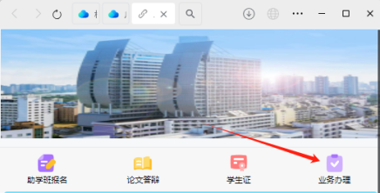
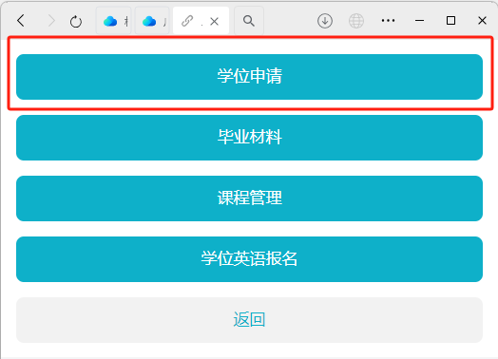
- 点击进入学位申请单
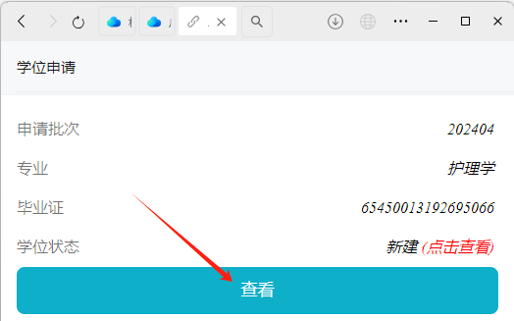
- 填写以下信息，点击保存
手机号
籍贯（例如：广西南宁）
姓名拼音（例如：Zhang Wei）
通讯地址
学号（专科学号）
学位英语考试号
工作单位
职业
电子邮箱
论文题目
论文关键词（例如：继发性；肺结核；护理）
论文研究方向
指导老师

- 选择论文类型→上传论文附件
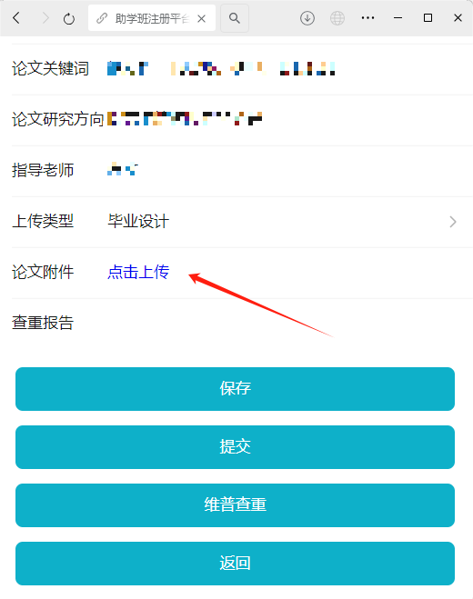
- 保存填写的信息后，点击【维普查重】按钮进行查重
注：学校提供一次免费查重的机会，若超过次数自行付费查重
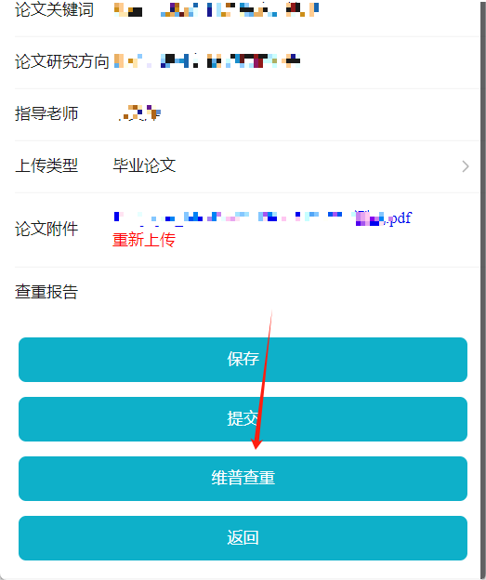
- 跳转至维普查重界面，点击兑换优惠券
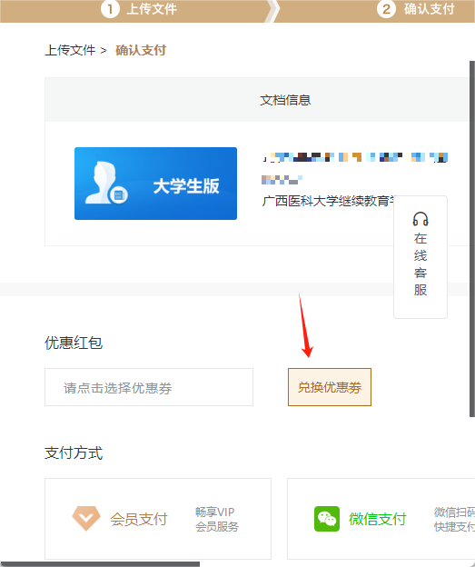

- 点击开始查重
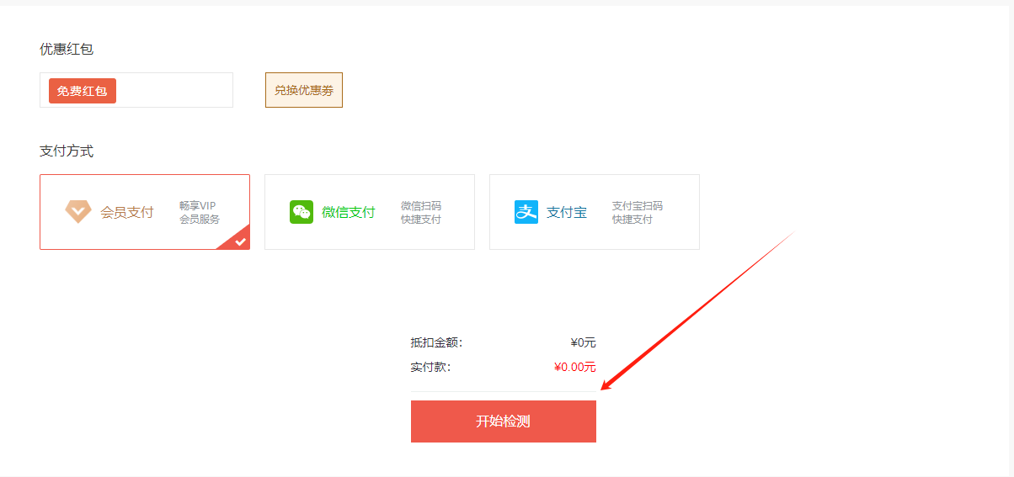
- 查重完成后，返回申请界面查看查重结果
注：查重完成通过后无法再次进行查重，若查重未通过可重新上传进行查重
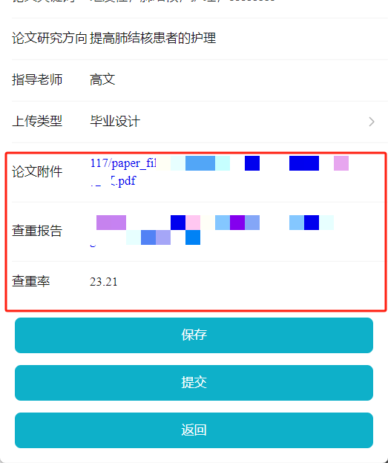
- 若查重未通过，点击重新上传修改好的论文，再重复步骤8-10进行维普查重
注：
1）请在不影响论文质量的基础上修改至查重率低于30%再进行上传
2）首次查重为免费，后续需要缴纳查重费用，请慎重操作。
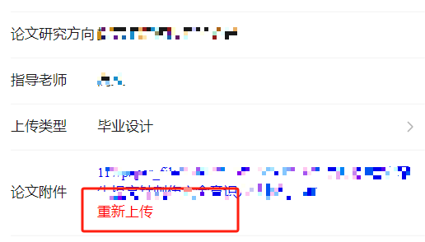
- 确定查重通过后，点击【提交】完成申请
- 请及时查看审核状态

